ПАМЯТКА РОДИТЕЛЯМ ОБ
ОТВЕТСТВЕННОСТИ ЗА ВОСПИТАНИЕ
НЕСОВЕРШЕННОЛЕТНИХ ДЕТЕЙ

Законными представителями ребенка при осуществлении своих прав являются родители или лица, их замещающие.
Родители имеют равные права и обязаны заботиться о своих детях. Все вопросы, касающиеся воспитания и образования детей, решаются родителями по их взаимному согласию исходя из интересов детей и с учетом их мнения.

ВЫ НЕСЕТЕ ОТВЕТСТВЕННОСТЬ ЗА ВОСПИТАНИЕ И РАЗВИТИЕ НЕСОВЕРШЕННОЛЕТНИХ ДЕТЕЙ

Родители несут основную ответственность за воспитание и развитие своих детей. Родители обязаны заботиться о здоровье, физическом, психическом, духовном и нравственном развитии своих детей, обеспечивать получение детьми общего образования.

ВЫ НЕСЕТЕ ОТВЕТСТВЕННОСТЬ ЗА МАТЕРИАЛЬНОЕ СОДЕРЖАНИЕ ДЕТЕЙ
Ребенок имеет право на получение содержания от своих родителей и других членов семьи. Родители обязаны содержать своих несовершеннолетних детей.
ВЫ НЕ ВПРАВЕ ПРИЧИНЯТЬ ВРЕД СВОЕМУ РЕБЕНКУ
Родительские права не могут осуществляться в противоречии с интересами детей.
При осуществлении родительских прав родители не вправе причинять вред физическому и психическому здоровью детей, их нравственному развитию. Способы воспитания детей должны исключать пренебрежительное, жестокое, грубое, унижающее человеческое достоинство обращение, оскорбление или эксплуатацию детей.
Родители, осуществляющие права в ущерб правам и интересам детей, несут ответственность в установленном законом порядке
НЕ ИСПОЛНЕНИЕ РОДИТЕЛЬСКИХ ОБЯЗАННОСТЕЙ
Ребенок имеет право на защиту от злоупотреблений со стороны родителей или лиц их заменяющих.
Часть 1 статьи 5.35 Кодекса Российской Федерации об административных правонарушениях предусматривает ответственность родителей за неисполнение или ненадлежащее исполнение родителями или иными законными представителями несовершеннолетних обязанностей по содержанию, воспитанию, обучению, защите прав и интересов несовершеннолетних.

ПАМЯТКА ДЕТЯМ

Ребенком признается лицо, не достигшее возраста восемнадцати лет (совершеннолетия).
КАЖДЫЙ РЕБЕНОК ИМЕЕТ ПРАВО:
на имя, отчество и фамилию;
жить и воспитываться в семье, насколько это возможно, право знать своих родителей, право на их заботу, право на совместное с ними проживание;
на воспитание своими родителями;
на образование, всестороннее развитие;
на обеспечение своих интересов;
на уважение его человеческого достоинства;
на защиту своих прав и законных интересов;
ПРАВО РЕБЕНКА НА ОБЩЕНИЕ С РОДИТЕЛЯМИ И ДРУГИМИ РОДСТВЕННИКАМИ.
Ребенок имеет право на общение с обоими родителями, дедушкой, бабушкой, братьями, сестрами и другими родственниками.
ПОМНИ – ТЫ НЕ ОДИН!
Ребенок имеет право на защиту от злоупотреблений со стороны родителей (лиц, их заменяющих).
При нарушении прав и законных интересов ребенка, в том числе при невыполнении или при ненадлежащем выполнении родителями (одним из них), обязанностей по воспитанию, образованию ребенка, либо при злоупотреблении родительскими правами, ребенок вправе самостоятельно обращаться за защитой в орган опеки и попечительства, а по достижению возраста 14 лет в суд.

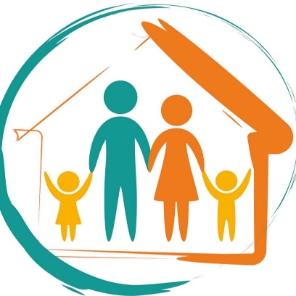
Единый телефон доверия: тел: 8-800-2000-122;

Уполномоченный по правам ребенка в Республике Хакасия: тел: 8-390-2-24-80-28;

Комиссия по делам несовершеннолетних и защите их прав при администрации Алтайского района: тел: 8-390-41-33-117;

Сектор опеки и попечительства Алтайского УО: тел: 8-390-41-33-288;

ЕДИНАЯ ДИСПЕТЧЕРСКАЯ СЛУЖБА-112

